 | SZE Informatika Tanszék | Név: | Gép:
 | GKXB_INTM049 | Aláírás:  Neptun: | Jegy:
Válaszoljon a kérdésekre, illetve oldja meg az alábbi feladatokat! A rendelkezésre álló idő 90 perc. A forrásállományokat letisztázva az „L:\sajátnév\” könyvtárba mentse el! Értékelés: 0-20: 1, 21-25: 2, 26-30: 3, 31-35: 4, 36-40: 5.
Kérdések:
- Hol, milyen szoftverek szokták a webes tartalmakat gyorsítótárazni? Írjon legalább két példát! (2 p.)
- Adjon meg legalább három relatív CSS mértékegységet! (3 p.)
- Mi az a három módszer, amivel valaminek a színét be lehet állítani CSS-ben? Adjon ezekre egy-egy mintát! (3 p.)
Feladatok:
- Készítsen szakdolgozat bírálati weboldalt! A HTML oldal címe és első szintű címsora egyaránt legyen „Szakdolgozat értékelő lap”! Hozza létre az ábrán látható módon a megfelelő szövegbeviteli mezőket a hozzájuk tartozó feliratokkal együtt! A „szak” mezőbe tetszőleges tartalom gépelhető, de a böngészőnek egy kattintásra fel kell ajánlania a „Mérnök informatikus” és a „Gazdaságinformatikus” értékeket (adatlista). A „képzési szint” csak „BSc” és „MSc” lehet (legördülő lista). A maximálisan adható pontszámok (egész számok) a megadott szempontoknak megfelelően rendre 5, 8, 10, 20 és 7 lehet, a minimum értelemszerűen 0. (8 p.)
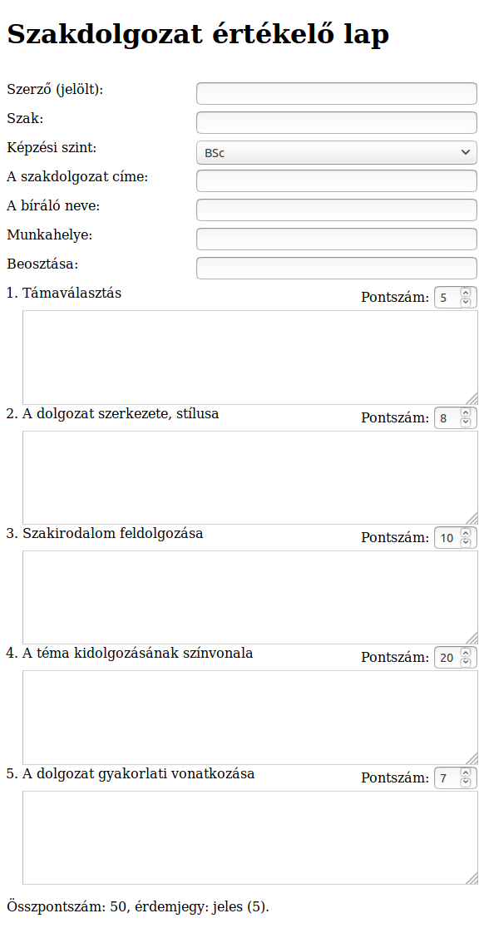
- A weboldalt egészítse ki CSS stíluslappal! Az első szintű címsor alatt hagyjon 1 cm helyet! Az űrlap szélessége legyen 15 cm, amiből a jobbra igazított szövegbeviteli mezők és a legördülő lista szélessége 9 cm. A számozott szempontoknál is igazítsa jobbra a „Pontszám” feliratot és a számbeviteli mezőt, melynek szélessége legyen 1 cm! A felsorolás arab számokkal történjék, a felsorolt elemek fél cm széles oszlopba kell, hogy beférjenek. A szövegdobozok bal széle igazodjon a felsorolt elemek bal széléhez (0,5 cm), és 14,5 cm széleseknek kell lenniük. (8 p.)
- Készítsen JavaScript programot az oldal működtetésére! Amint módosul valamelyik pontszám, azonnal frissítse az összpontszámot és az érdemjegyet! A ponthatárok a következők: 0-25: 1, 26-30: 2, 31-37: 3, 38-44:4, 45-50: 5. Ha bármelyik fenti részpontszám 0, akkor az érdemjegy elégtelen. (13 p.)
- Készítsen egységtesztet az érdemjegy meghatározásának ellenőrzéséhez! (3 p.)

